区块链身份创建流程

1. 输入手机号（客户端要对手机号码格式验证）
2. 手机号服务器，服务器向手机发送验证码（设计时服务器可返回测试验证码）
3. 输入验证码（客户端要确认验证码是否和服务器返回的二维码一致）
4. 输入姓名，身份证号（客户端要对身份证格式验证）
5. 姓名、身份证上传服务器，服务器验证（设计时服务器可返回测试结果）
6. 输入身份证昵称
7. 身份创建成功
   1. 输入手机号



(1-2)输入手机号

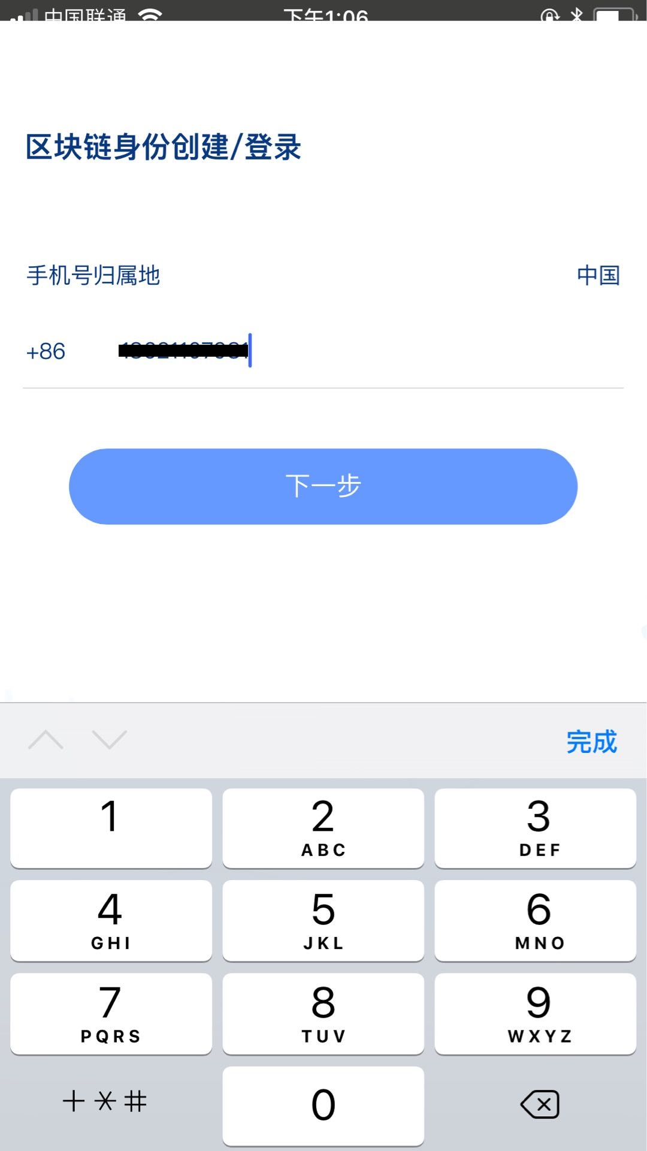

(2)输入验证码



(3-1) 输入姓名身份证

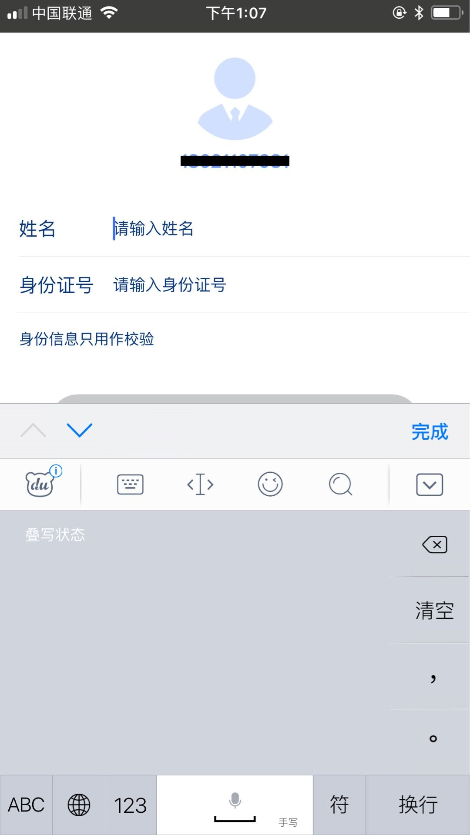

(3-2) 输入姓名身份证

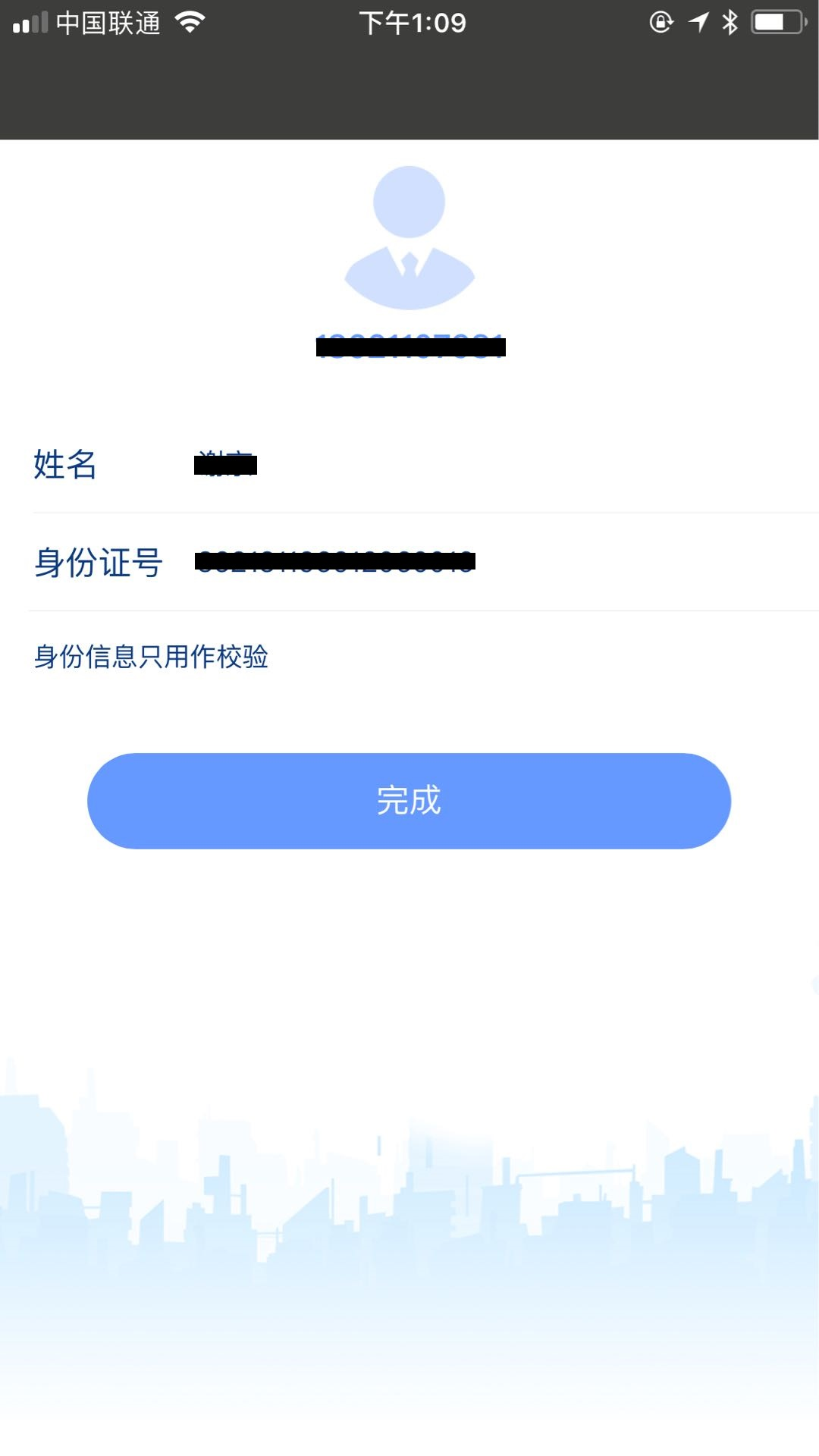

(4) 实名校验不一致

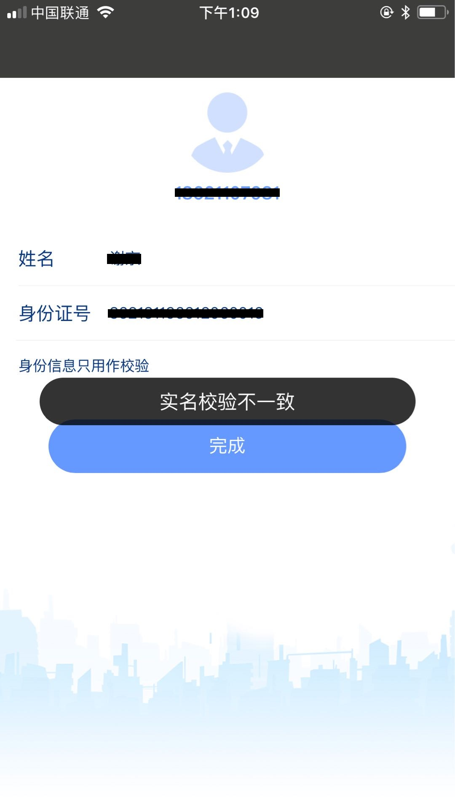

(5)输入昵称



(6)身份创建成功

